火烧赤壁副本游戏小技巧
火烧赤壁副本贯穿了三个小游戏
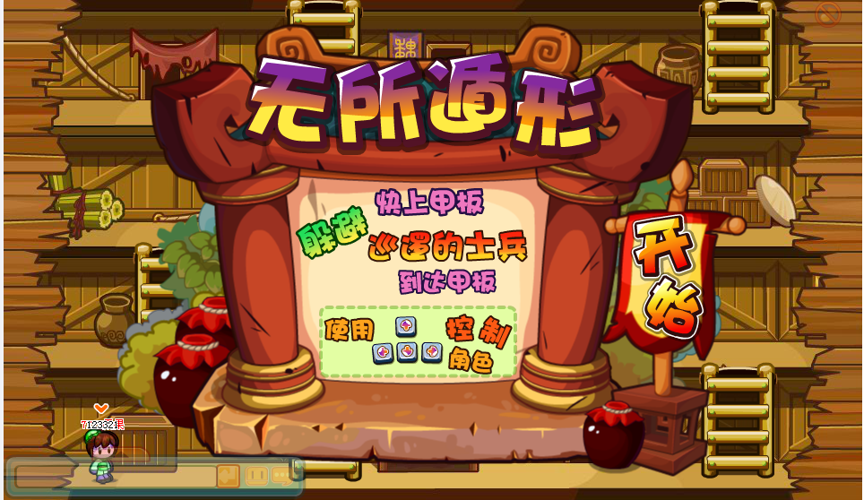
首先是无所遁形
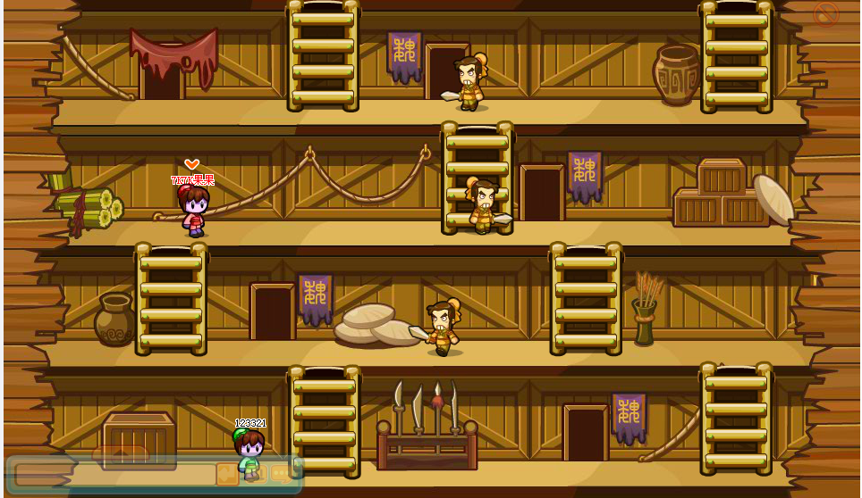
简单的来说就是和甲板上的敌人玩捉迷藏，与敌人要保持一定的距离，不要让敌人发现，掌握好敌人的速度，尽量在和敌人背对的时候行动，如果和敌人面对面，就要保持一定的距离
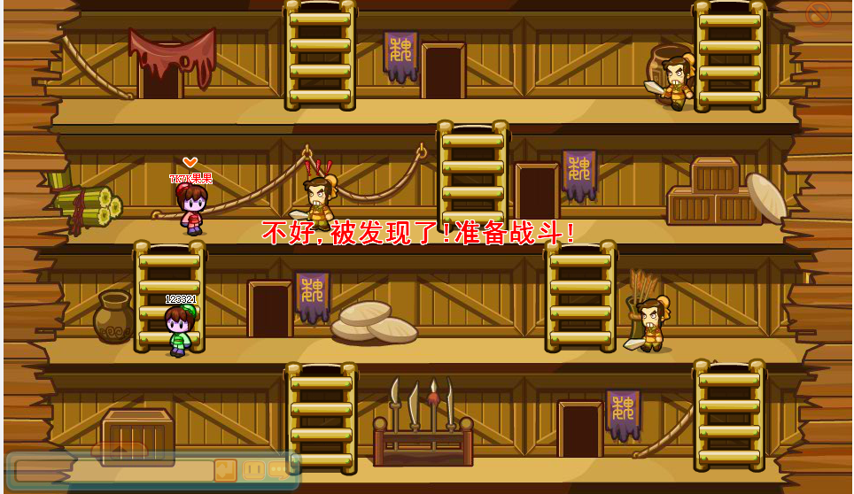
距离这么近的时候，就会被发现了，就要准备战斗了，每个玩家被发现的时候都会进入战斗的，所以建议这个游戏只指定一个玩家通过，其他玩家在最下边一层等待就可以了~

第二个游戏是天罗地网
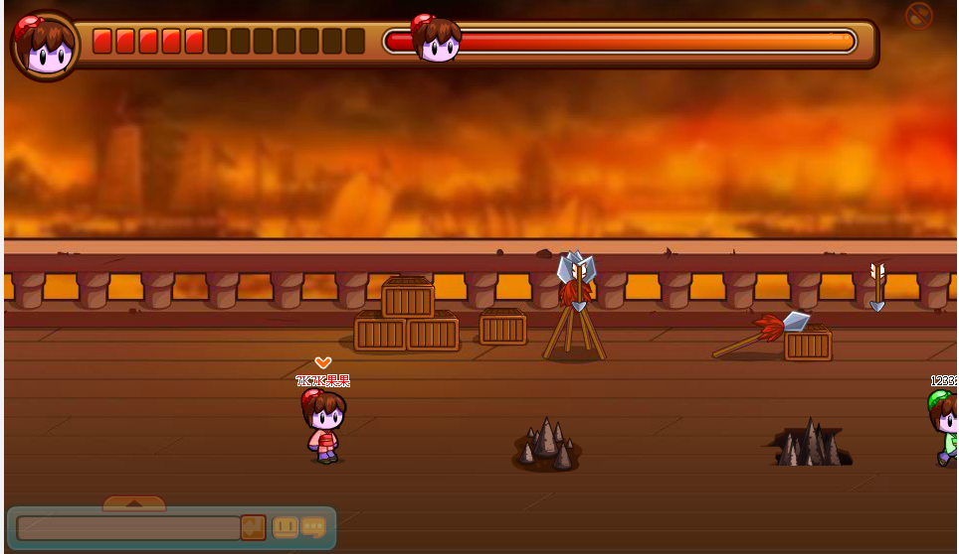
这个就是要考验小多克们眼疾手快了
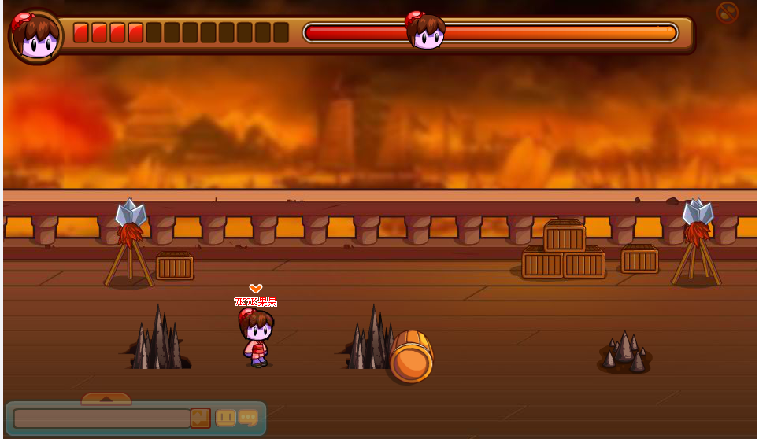
上方会随时有箭掉落，地上随时会有滚筒滚过，还有活动的地刺，真让人应接不暇，小多克们遇到箭的时候要躲过，遇到地刺和滚筒的时候要跳过，不过失败几次也是没有关系的，在左上角有显示小多克们可以失误的次数，不过想要通关，还是要眼观六路哦~
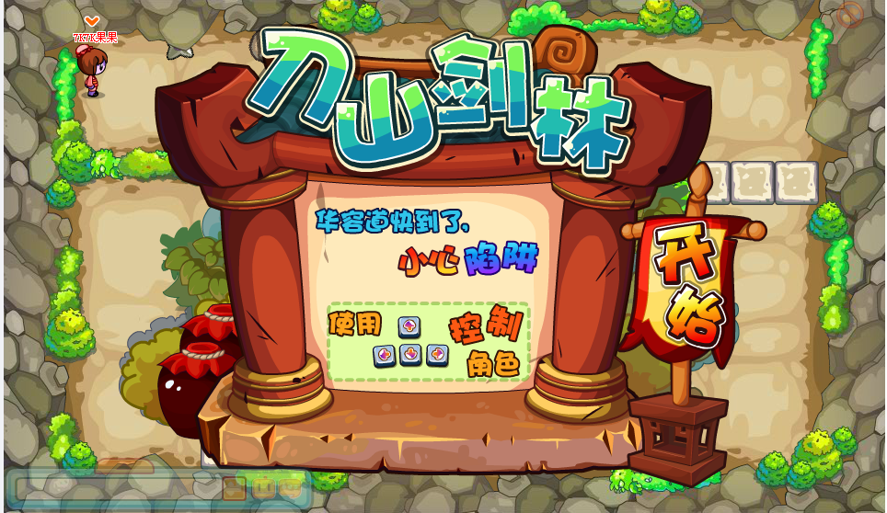
最后一个游戏是刀山剑林
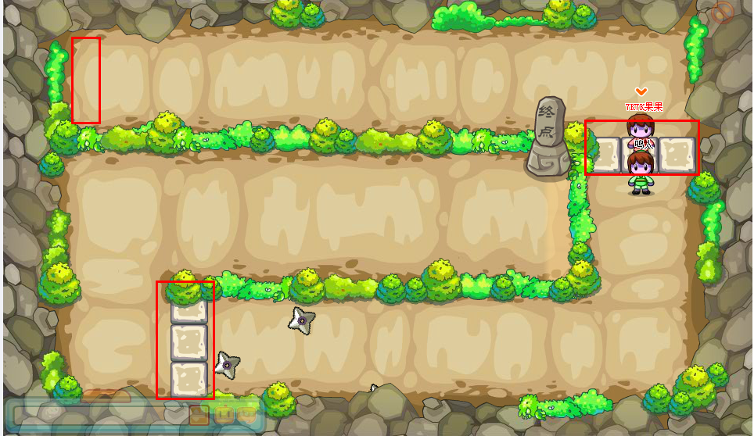
这个游戏相对前两个来说要稍微简单一些，游戏总共分三段，如果被障碍物碰到就会被打回每段的起始位置，小多克们可以选择贴边走，当障碍物通过后迅速向前移动
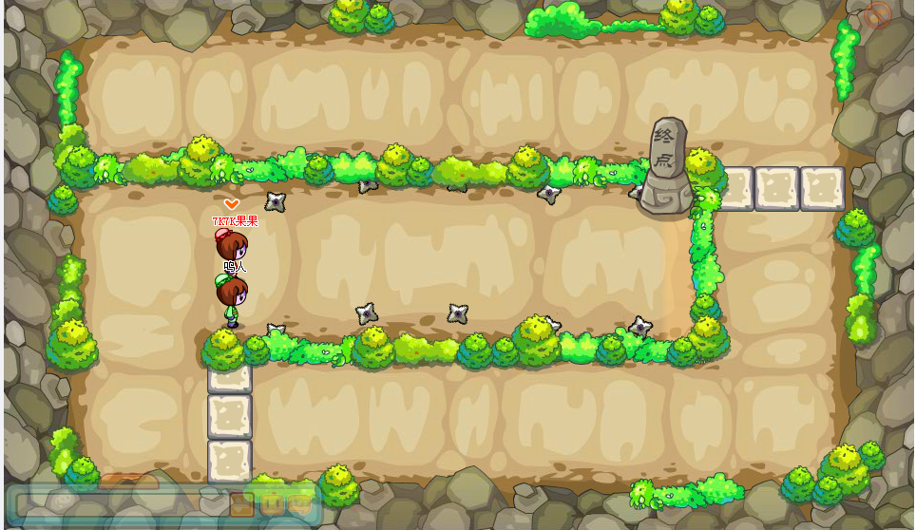
第三段的时候就不要靠边走了，不然很容易会失败的，因为每隔一行会同时出现两个障碍物，如果靠边走会很容易失误的~
如果三个小游戏能顺利完成，会节省很多时间哦，对冲击排行榜会起到很大的作用，总得来说，火烧赤壁的小游戏主要就是考验小多克们的反应能力，只要眼疾手快+细心，相信每个小多克都可以通过的，加油哦!

